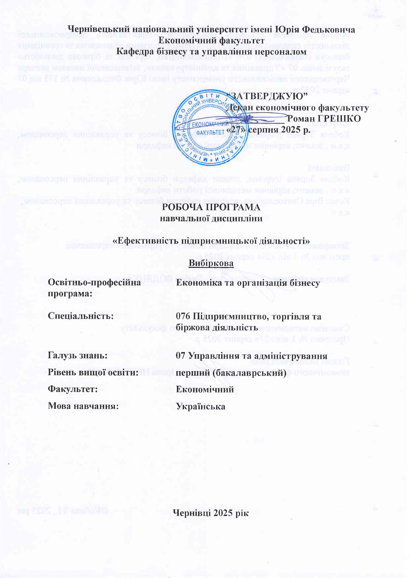
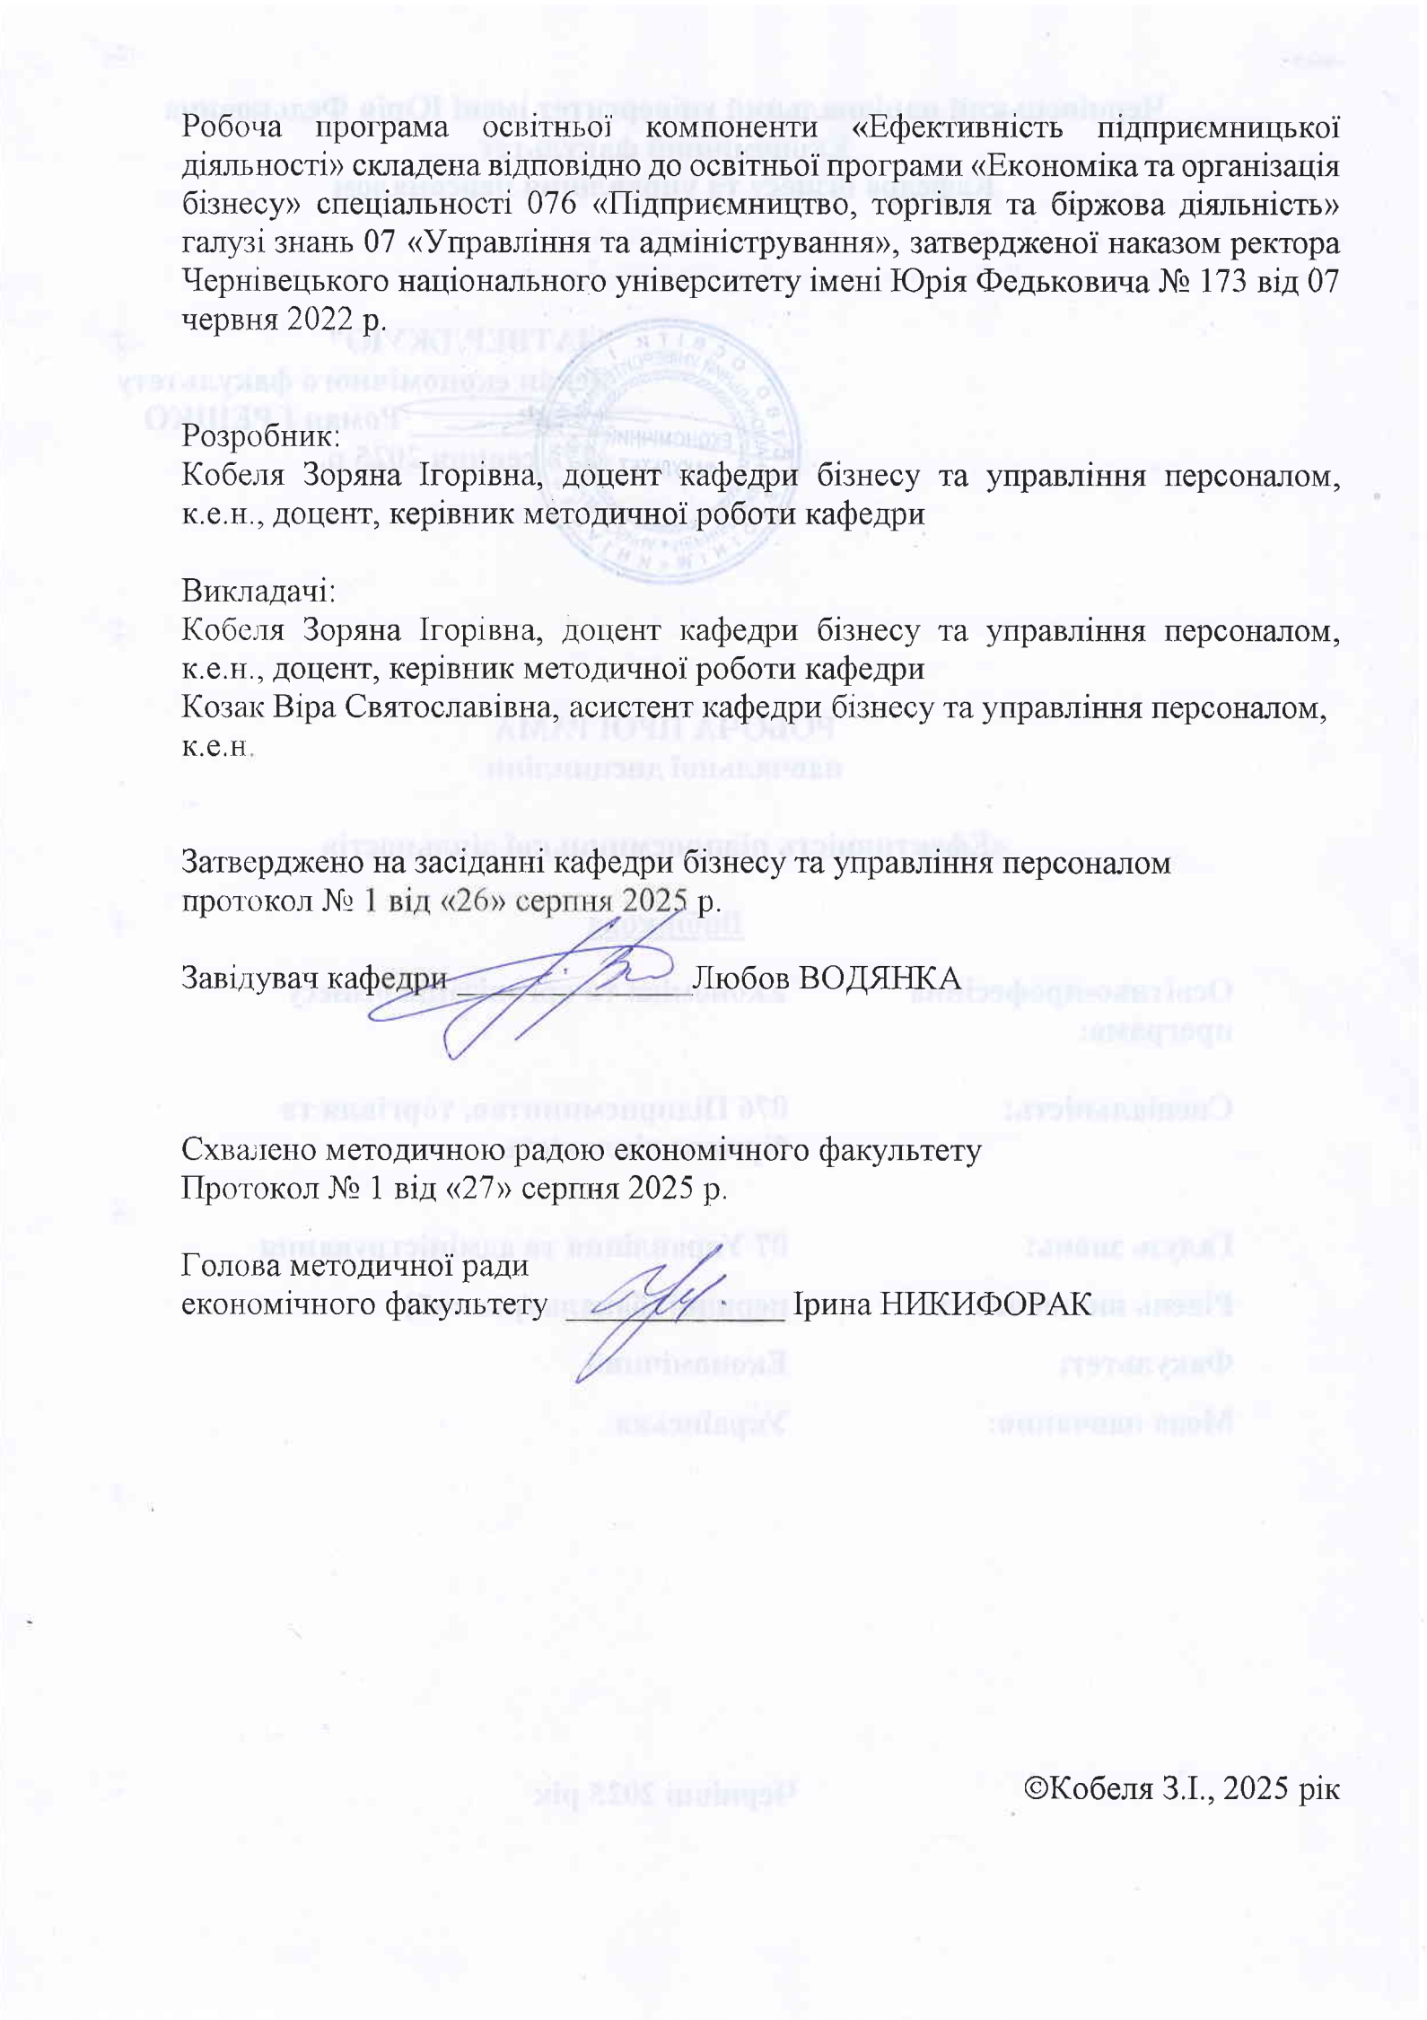
Мета навчальної дисципліни: формування системи теоретичних знань і прикладних вмінь та навичок щодо використання принципів і методів оцінки ефективності підприємницької діяльності. В умовах зростання інтенсивності конкуренції на внутрішньому та світовому ринках, швидких темпів упровадження нової техніки, технології, матеріалів, оновлення продукції, що випускається, підвищується увага до питань ефективності бізнесу. Високий рівень ефективності підприємницької діяльності свідчить про раціональне використання матеріальних, трудових, фінансових ресурсів, спроможність підприємства задовольняти потреби споживачів, грамотне управління підприємством. З іншого боку, високий рівень ефективності надає можливість розробляти, впроваджувати у виробництво та виводити на ринок нові більш досконалі види продукції, використовувати більш прогресивну техніку та технологію, забезпечувати підвищення кваліфікації персоналу. У результаті підвищується задоволеність власників бізнесу за рахунок зростання величини прибутку та ринкової вартості підприємницької діяльності, працівників за рахунок зростання заробітної платні та покращення умов праці, споживачів за рахунок підвищення якості та зниження ціни продукції підприємницької діяльності, а також суспільства за рахунок, в першу чергу, зростання сум сплачуваних податків.

Пререквізити
Вивчення даної навчальної дисципліни студент розпочинає, прослухавши такі навчальні дисципліни, як: «Економіка підприємства», «Економіка бізнесу», «HR-технології», «Стратегія підприємництва», «Організація торгівлі», «Потенціал і розвиток підприємницької діяльності».

Результати навчання
Відповідно до освітньо-професійної програми підготовки бакалаврів галузі знань 07 Управління та адміністрування за спеціальністю 076 Підприємництво, торгівля та біржова діяльність (освітня програма: «Економіка та організація бізнесу») вивчення дисципліни сприяє формуванню компетентностей та програмних результатів навчання:
Інтегральна компетентність: Здатність розв’язувати складні спеціалізовані завдання та проблеми у сферах підприємницької, торговельної та біржової діяльності або в процесі навчання, що передбачає застосування теорій та методів організації і функціонування підприємницьких, торговельних, біржових структур і характеризується комплексністю та невизначеністю умов.
Загальні та фахові компетентності
СК 2. Здатність обирати та використовувати відповідні методи, інструментарій для обґрунтування рішень щодо створення, функціонування підприємницьких, торговельних і біржових структур.
СК 10. Здатність до бізнес-планування, оцінювання кон'юнктури ринків і результатів діяльності у сфері підприємництва, торгівлі та біржової практики з урахуванням ризиків.
Результати навчання:
ПРН 2. Застосовувати набуті знання для виявлення, постановки та вирішення завдань за різних практичних ситуацій в підприємницькій, торговельній та біржовій діяльності.
ПРН 12. Володіти методами та інструментарієм для обґрунтування управлінських рішень щодо створення й функціонування підприємницьких, торговельних i біржових структур.
ПРН 20. Знати основи бізнес-планування, оцінювання кон’юнктури ринків та результатів діяльності підприємницьких, торговельних і біржових структур з урахуванням ризиків.

Опис навчальної дисципліни

Загальна інформація

Форма навчання | Рік підготовки | Семестр | Кількість |  | Кількість годин |  |  |  |  |  | Вид підсумкового контролю
Форма навчання | Рік підготовки | Семестр | кредитів | годин | лекції | практичні | семінарські | лабораторні | самостійна робота | індивідуальні завдання | Вид підсумкового контролю
Денна | 4 | 8 | 3 | 90 | 22 | 22 | - | - | 46 | - | залік
Заочна | 4 | 8 | 3 | 90 | 6 | 2 | - | - | 82 | - | залік

3.2. Структура змісту навчальної дисципліни

Назви змістових модулів і тем | Кількість годин
Назви змістових модулів і тем | денна форма |  |  |  |  |  | заочна форма
Назви змістових модулів і тем | усього | у тому числі |  |  |  |  | усього | у тому числі
Назви змістових модулів і тем | усього | л | п | лаб | інд | с.р. | усього | л | п | лаб | інд | с.р.
Змістовий модуль 1. Теоретико-методичні основи ефективності підприємницької діяльності
Тема 1. Сутнісна характеристика ефективності підприємницької діяльності | 11 | 2 | 2 |  |  | 7 | 11 | 1 |  |  |  | 10
Тема 2. Основи вимірювання ефективності виробництва | 11 | 3 | 3 |  |  | 5 | 11 | 1 |  |  |  | 10
Тема 3. Інформаційне забезпечення оцінки ефективності виробництва | 12 | 3 | 3 |  |  | 6 | 12 | 1 |  |  |  | 11
Тема 4. Узагальнюючі показники ефективності підприємницької діяльності | 11 | 3 | 3 |  |  | 5 | 11 |  | 1 |  |  | 10
Разом за змістовим модулем 1 | 45 | 11 | 11 |  |  | 23 | 45 | 3 | 1 |  |  | 41
Змістовий модуль 2. Оцінка ефективності підприємницької діяльності
Тема 5. Показники ефективності використання окремих видів ресурсів | 11 | 2 | 2 |  |  | 7 | 11 |  | 1 |  |  | 10
Тема 6. Соціальна й екологічна ефективність підприємницької діяльності | 11 | 3 | 3 |  |  | 5 | 11 | 1 |  |  |  | 10
Тема 7. Ефективність управління персоналом | 12 | 3 | 3 |  |  | 6 | 12 | 1 |  |  |  | 11
Тема 8. Напрями підвищення ефективності підприємницької діяльності | 11 | 3 | 3 |  |  | 5 | 11 | 1 |  |  |  | 10
Разом за змістовим модулем 2 | 45 | 11 | 11 |  |  | 23 | 45 | 3 | 1 |  |  | 41
Форма підсумкового контролю – залік
Загальна кількість годин | 90 | 22 | 22 |  |  | 46 | 90 | 6 | 2 |  |  | 82

Тематика лекційних занять з переліком питань

№ | Назва теми з основними питаннями
1 | Тема 1. Сутнісна характеристика ефективності підприємницької діяльності  - Сутність понять «ефект» та «ефективність».  - Класифікація видів і форм прояву ефективності.  - Теоретична сутність понять економічна ефективність та ефективність діяльності.  - Класифікація економічної ефективності.
2 | Тема 2. Основи вимірювання ефективності виробництва  - Критерій та показники ефективності виробництва.  - Види показників ефективності виробництва.  - Система показників виробництва.
3 | Тема 3. Інформаційне забезпечення оцінки ефективності виробництва  - Сутність, значення і особливості інформаційного забезпечення.  - Суть та призначення звітності, вимоги до неї та порядок подання.  - Інформаційне забезпечення оцінки фінансового стану.
4 | Тема 4. Узагальнюючі показники ефективності підприємницької діяльності  - Економічний зміст узагальнюючих показників ефективності виробництва.  - Показники виробництва і реалізації продукції.  - Показники прибутковості підприємницької діяльності.  - Вимірювання «м’яких» показників ефективності виробництва.
5 | Тема 5. Показники ефективності використання окремих видів ресурсів  - Ефективне використання ресурсів підприємницької діяльності.  - Оцінювання ефективності управління витратами.  - Прибуток та рентабельність як показники ефективності виробництва.  - Ефективність інвестицій.  - Методика розрахунку показників ефективності інновацій у системі комплексної економічної оцінки.
6 | Тема 6. Соціальна й екологічна ефективність підприємницької діяльності  - Сутність і принципи оцінки соціальної ефективності виробництва.  - Методика оцінки соціальної ефективності виробництва.  - Сутність і принципи оцінки екологічної ефективності виробництва.  - Методика оцінки екологічної ефективності виробництва..
7 | Тема 7. Ефективність управління персоналом  - Економічні і соціальні аспекти ефективності управління персоналом.  - Методичний інструментарій оцінювання ефективності управління персоналом.  - Процедура та критерії оцінювання ефективності результатів роботи персоналу.  - Економічна, соціальна і організаційна ефективність управління персоналом підприємства.  - Оцінка комплексної ефективності управління персоналом підприємства.  - Кадровий аудит в контексті ефективності управління персоналом.
8 | Тема 8. Напрями підвищення ефективності підприємницької діяльності  - Вплив зовнішніх та внутрішніх чинників на ефективність підприємницької діяльності.  - Обґрунтування резервів підвищення економічної ефективності підприємницької діяльності.

Тематика семінарських/практичних занять з переліком питань

№ | Назва теми з основними питаннями
1 | Тема 1. Сутнісна характеристика ефективності підприємницької діяльності  - Сутність понять «ефект» та «ефективність».  - Класифікація видів і форм прояву ефективності.  - Теоретична сутність понять економічна ефективність та ефективність діяльності.  - Класифікація економічної ефективності.
2 | Тема 2. Основи вимірювання ефективності виробництва  - Критерій та показники ефективності виробництва.  - Види показників ефективності виробництва.  - Система показників виробництва.
3 | Тема 3. Інформаційне забезпечення оцінки ефективності виробництва  - Сутність, значення і особливості інформаційного забезпечення.  - Суть та призначення звітності, вимоги до неї та порядок подання.  - Інформаційне забезпечення оцінки фінансового стану.
4 | Тема 4. Узагальнюючі показники ефективності підприємницької діяльності  - Економічний зміст узагальнюючих показників ефективності виробництва.  - Показники виробництва і реалізації продукції.  - Показники прибутковості підприємницької діяльності.  - Вимірювання «м’яких» показників ефективності виробництва.
5 | Тема 5. Показники ефективності використання окремих видів ресурсів  - Ефективне використання ресурсів підприємницької діяльності.  - Оцінювання ефективності управління витратами.  - Прибуток та рентабельність як показники ефективності виробництва.  - Ефективність інвестицій.  - Методика розрахунку показників ефективності інновацій у системі комплексної економічної оцінки.
6 | Тема 6. Соціальна й екологічна ефективність підприємницької діяльності  - Сутність і принципи оцінки соціальної ефективності виробництва.  - Методика оцінки соціальної ефективності виробництва.  - Сутність і принципи оцінки екологічної ефективності виробництва.  - Методика оцінки екологічної ефективності виробництва..
7 | Тема 7. Ефективність управління персоналом  - Економічні і соціальні аспекти ефективності управління персоналом.  - Методичний інструментарій оцінювання ефективності управління персоналом.  - Процедура та критерії оцінювання ефективності результатів роботи персоналу.  - Економічна, соціальна і організаційна ефективність управління персоналом підприємства.  - Оцінка комплексної ефективності управління персоналом підприємства.  - Кадровий аудит в контексті ефективності управління персоналом.
8 | Тема 8. Напрями підвищення ефективності підприємницької діяльності  - Вплив зовнішніх та внутрішніх чинників на ефективність підприємницької діяльності.  - Обґрунтування резервів підвищення економічної ефективності підприємницької діяльності.

Завдання для самостійної роботи студентів

Самостійна робота здобувачів з дисципліни «Ефективність підприємницької діяльності» спрямована на узагальнення, засвоєння та закріплення знань по кожній темі. Вона включає такі види робіт: опрацювання лекційного матеріалу, рекомендованої літератури, підготовку до практичних занять, розгляд питань, які виносились на самостійне вивчення, вирішення практичних ситуацій.

№  з/п | Назва теми | Кількість годин
№  з/п | Назва теми | денна ф.н. | заочна ф.н.
1 | Тема 1. Сутнісна характеристика ефективності підприємницької діяльності  - Сутність понять «ефект» та «ефективність».  - Класифікація видів і форм прояву ефективності.  - Теоретична сутність понять економічна ефективність та ефективність діяльності.  - Класифікація економічної ефективності. | 7 | 10
2 | Тема 2. Основи вимірювання ефективності виробництва  - Критерій та показники ефективності виробництва.  - Види показників ефективності виробництва.  - Система показників виробництва. | 5 | 10
3 | Тема 3. Інформаційне забезпечення оцінки ефективності виробництва  - Сутність, значення і особливості інформаційного забезпечення.  - Суть та призначення звітності, вимоги до неї та порядок подання.  - Інформаційне забезпечення оцінки фінансового стану. | 6 | 12
4 | Тема 4. Узагальнюючі показники ефективності підприємницької діяльності  - Економічний зміст узагальнюючих показників ефективності виробництва.  - Показники виробництва і реалізації продукції.  - Показники прибутковості підприємницької діяльності.  - Вимірювання «м’яких» показників ефективності виробництва. | 5 | 9
5 | Тема 5. Показники ефективності використання окремих видів ресурсів  - Ефективне використання ресурсів підприємницької діяльності.  - Оцінювання ефективності управління витратами.  - Прибуток та рентабельність як показники ефективності виробництва.  - Ефективність інвестицій.  - Методика розрахунку показників ефективності інновацій у системі комплексної економічної оцінки. | 7 | 10
6 | Тема 6. Соціальна й екологічна ефективність підприємницької діяльності  - Сутність і принципи оцінки соціальної ефективності виробництва.  - Методика оцінки соціальної ефективності виробництва.  - Сутність і принципи оцінки екологічної ефективності виробництва.  - Методика оцінки екологічної ефективності виробництва.. | 5 | 10
7 | Тема 7. Ефективність управління персоналом  - Економічні і соціальні аспекти ефективності управління персоналом.  - Методичний інструментарій оцінювання ефективності управління персоналом.  - Процедура та критерії оцінювання ефективності результатів роботи персоналу.  - Економічна, соціальна і організаційна ефективність управління персоналом підприємства.  - Оцінка комплексної ефективності управління персоналом підприємства.  - Кадровий аудит в контексті ефективності управління персоналом. | 6 | 11
8 | Тема 8. Напрями підвищення ефективності підприємницької діяльності  - Вплив зовнішніх та внутрішніх чинників на ефективність підприємницької діяльності.  - Обґрунтування резервів підвищення економічної ефективності підприємницької діяльності. | 5 | 10

Методи навчання

При викладанні використовуються основні традиційні та інтерактивні методи навчання, новітні технології, спрямовані на досягнення освітньої мети й прогнозованих програмних результатів.

Система контролю та оцінювання
Методи навчання
– словесні методи (лекція, дискусія, бесіда, консультація тощо)
– практичні методи (практичні або лабораторні роботи)
– бізнес-кейси (індивідуальні або командні)
– наочні методи (презентації результатів виконаних завдань, ілюстрації, відеоматеріали, тощо)
– робота з інформаційними ресурсами: з навчально-методичною, науковою, нормативною літературою та інтернет-ресурсами
– асинхронні засоби навчання (онлайн курси – ресурси, web-конференції, вебінари тощо)
– самостійна робота над індивідуальним завданням або за програмою навчальної дисципліни

Форми та методи оцінювання
– захист бізнес-кейсів, результатів досліджень
– аналітичні звіти, реферати, тези доповідей, статті
– презентації результатів виконання завдань
– оцінювання завдань практичних робіт
– підсумковий контроль – екзамен
– інші види індивідуальних та групових завдань

Критерії оцінювання поточного та підсумкового контролю

Критерієм успішного проходження здобувачем освіти підсумкового оцінювання може бути досягнення ним мінімальних порогових рівнів оцінок за кожним запланованим результатом навчання освітньої компоненти.

Політика щодо дедлайнів та перескладання: Роботи, які здаються із порушенням термінів без поважних причин, оцінюються на нижчу оцінку (-10 балів). Перескладання модулів відбувається із дозволу деканату за наявності поважних причин (наприклад, лікарняний).
Політика щодо академічної доброчесності: Усі письмові роботи перевіряються на наявність плагіату і допускаються до захисту із коректними текстовими запозиченнями не більше 20%. Списування під час контрольних робіт та екзамену заборонені (в т.ч. із використанням мобільних девайсів).
Політика щодо відвідування: Відвідування занять є обов’язковим компонентом оцінювання, за яке нараховуються бали. За об’єктивних причин (наприклад, хвороба, міжнародне стажування) навчання може відбуватись в он-лайн формі за погодженням із керівником курсу.
Критеріями оцінювання є:
при усних відповідях: повнота розкриття питання; логіка викладання матеріалу; використання основної та додаткової літератури; аналітичні міркування, уміння робити порівняння, висновки; уміння аналізувати теоретичні проблеми з урахуванням світової і вітчизняної практики;
при виконанні письмових завдань: повнота розкриття питання, аргументованість і логіка викладення матеріалу, використання літературних джерел, законодавчих актів, прикладів та фактичного матеріалу тощо; цілісність, системність, логічність, уміння формулювати висновки; акуратність оформлення письмової роботи.
Максимальна оцінка знань студента під час навчальних занять за кожну тему (опитування, тестування, розв’язання задач), виконанні завдань для самостійної роботи, підготовці есе – 5 балів.
Проведення підсумкового контролю здійснюється у формі екзамену в обсязі навчального матеріалу, визначеного навчальною програмою дисципліни і в терміни, передбачені графіком навчального процесу. Загальна підсумкова оцінка з дисципліни (максимум 100 балів) визначається як сума балів поточного і модульного контролю та результатів екзамену (як можливість отримання додаткових балів, якщо набрані протягом семестру бали не влаштовують студентів). У випадку отримання менше 50 балів за результатами загального підсумкового контролю, студент обов’язково здійснює перескладання для ліквідації академічної заборгованості.

Розподіл балів, які отримують студенти

Поточне тестування та самостійна робота |  |  |  |  |  |  |  |  |  | Кількість балів  (залік) | Сумарна  кількість балів
Змістовий модуль № 1 |  |  |  |  | Змістовий модуль № 2 |  |  |  |  | Кількість балів  (залік) | Сумарна  кількість балів
Т1 | Т2 | Т3 | Т4 | М.к.р 1 | Т5 | Т6 | Т7 | Т8 | М.к.р 2 | 40 | 100
5 | 5 | 5 | 5 | 10 | 5 | 5 | 5 | 5 | 10 | 40 | 100
Шкала оцінювання: національна та ECTS

Оцінка за національною шкалою | Оцінка за шкалою ECTS
Оцінка за національною шкалою | Оцінка (бали) | Пояснення за  розширеною шкалою
Відмінно | A (90-100) | відмінно
Добре | B (80-89) | дуже добре
Добре | C (70-79) | добре
Задовільно | D (60-69) | задовільно
Задовільно | E (50-59) | достатньо
Незадовільно | FX (35-49) | (незадовільно)  з можливістю повторного складання
Незадовільно | F (1-34) | (незадовільно)  з обов’язковим самостійним повторним опрацюванням освітнього компонента до перескладання

Зарахування результатів неформальної освіти

Зарахування результатів неформальної освіти в ЧНУ стало реальністю завдяки впровадженому механізму, який дозволяє визнавати знання, навички та компетентності, здобуті поза межами формальної освіти. Це особливо актуально для тих, хто навчається через онлайн-курси, тренінги, стажування або здобував знання під час професійної чи громадської діяльності.

Рекомендована література

Основна література:

- Балабанова Л. В. SWOT-аналіз – основа формування маркетингових стратегій підприємства: навч. посіб. / Л. В. Балабанова. Донецьк: ДонДУЕТ, 2014. 190 с.
- Бізнес-планування: навч. посіб. / Т. Г. Васильців, Я. Д. Качмарик, В. І. Блонська, Р. Л. Лупак. К. : Знання, 2013. 173 с.
- Говорушко Т.А. Управління ефективністю діяльності підприємств на основі вартісно-орієнтованого підходу: [монографія] / Т.А. Говорушко, Н.І. Клімаш. К.: Логос, 2013. 204 с.
- Гончаров В. М. Формування стратегії управління розвитком промислового підприємства на основі показників ефективності: моногр. / В. М. Гончаров, М. В. Макаренко, В. Ю. Припутень. Луганськ: Вид-во СНУ ім. В. Даля, 2015. 136 с.
- Гордієнко П. Л. Стратегічний аналіз: навчальн. посібн. / П. Л. Гордієнко К.: Алерта, 2012. 404 с.
- Дребот О.І. Збалансований розвиток лісового сектору економіки в контексті європейської інтеграції України: [монографія] / О.І. Дребот, М.Х. Шершун, О.І. Шкуратов. К.: Аграрна наука, 2014. 317 с.
- Кузьмін О. Є. Інвестиційна та інноваційна діяльність : монографія / О. Є. Кузьмін, С. В. Князь, Н. В. Тувакова, А. Я. Кузнецова ; за наук. ред. проф., д-ра екон. наук О. Є. Кузьміна. Львів : ЛБІ НБУ, 2003. 233 с.
- Морщенок Т. Огляд підходів до визначення економічної сутності поняття «ефективність». Економічний вісник Запорізької державної інженерної академії. 2016. Вип. 1. С. 7-13.

Додаткова література:

- Олександренко І.В. Методичні підходи до діагностики ефективності діяльності підприємства / І.В. Олександренко // Економічний форум. 2013. № 4. С. 125-135.
- Отенко В.І. Формування аналітичного інструментарію оцінки ефективності діяльності підприємства / Бізнес Інформ. 2013. № 5. С. 231–237.
- Оцінка ефективності господарської діяльності підприємств роздрібної торгівлі: монографія / Н. О. Власова [та ін.]; Х.: видавництво Іванченка І. С., 2012. 197 с.
- Підгірна В.С. Обґрунтування напрямів підвищення ефективності економічної діяльності лісових господарств / С. Ксьондз, В. Підгірна, Я. Сеньовська // Агросвіт. 2019 № 20 С. 64–70.
- Рущишин Н. М. Інтегральна оцінка ефективності функціонування торговельних підприємств та методи розрахунку інтегральних показників / Н. М. Рущишин // Науковий вісник. 2007. Вип. 17.5 С. 176-180.
- Сарапіна О.А. Системний аналіз фінансового стану підприємства: методика та напрями вдосконалення / О.А. Сарапіна // Науковий вісник Херсонського державного університету. 2013. Випуск 1. С. 96-99.
- Слободян Н.Г. Аналіз і прогнозування фінансової стійкості підприємства в сучасних умовах: методологія і практика / Слободян Н.Г. // Економічний аналіз. 2015. Т. 18. №. 2. С. 239-245.
- Стратегія підвищення ефективності функціонування виробництва / [І.П. Булєєв, М.Д. Прокопенко, М.В. Мельникова та ін.]. Донецьк: ІЕП НАНУ, 2004. 274 с.
- Фещур Р. В. Групи показників (індикаторів) оцінювання рівня розвитку підприємств [ Електронний ресурс] / Р. В. Фещур, В. Ю. Самуляк // Менеджмент та підприємництво в Україні: етапи становлення і проблеми розвитку. 2010. № 691. С. 231-239. Режим доступу: http://ena.lp.edu.ua:8080/handle/ntb/10053
- Чорна М. В. Оцінка ефективності інноваційної діяльності підприємств: монографія / М. В. Чорна, С. В. Глухова. Харків: ХДУХТ, 2012. 210 с.
- Швед Т. Концептуальні підходи до оцінки ефективності розвитку підприємства / Т. Швед [Електронний ресурс]. – Режим доступу: http://dspace.nuft.edu.ua/jspui/bitstream/123456789/20802/1/Shved_%D0%A1onceptua l.pdf
- Швиданенко Г.О. Бізнес-діагностика підприємства: Навч. посіб. / Швиданенко Г.О., Дмитренко А.І., Олексюк О.І. К.: КНЕУ, 2008. 344 с.
- Яворська Н.П. Удосконалення механізму підвищення економічної ефективності діяльності деревообробних підприємств. Економічні науки. Серія «Економіка та менеджмент». 2018. Вип. 6 (1.2). С. 274-284.

8. Інформаційні ресурси

  - Офіційний сайт Верховної ради України. URL: http://zakon.rada.gov.ua/laws
  - Офіційний сайт Кабінету Міністрів України // Режим доступу: http://www.kmu.gov.ua
  - Офіційний сайт Державної служби статистики України. URL: http://ukrstat.gov.ua
  - Національна бібліотека України ім. В.І. Вернадського. URL: www.nbuv.gov.ua

Політика академічної доброчесності

Дотримання політики щодо академічної доброчесності учасниками освітнього процесу при вивченні навчальної дисципліни регламентовано такими документами:
- «Етичний кодекс Чернівецького національного університету імені Юрія Федьковича» https://www.chnu.edu.ua/media/jxdbs0zb/etychnyi-kodeks-chernivets koho-natsionalnoho-universytetu.pdf ;
- «Положенням про виявлення та запобігання академічного плагіату у Чернівецькому національному університету імені Юрія Федьковича» http://library.chnu.edu.ua/res//library/services/antiplagiarism/docs/polozhennya_pro_zapobihannya_plahiatu_240902.pdf.

